|  |  |  |
| --- | --- | --- |
| ПОСУДА | | |
|  | 1 занятие | 2 занятие |
| **Развитие словаря** | **Обогащение и активизация предметного словаря:** название предметов посуды тарелка - блюдце, чашка - стакан, кастрюля, сковорода, чайник, сахарница, хлебница, ложка, вилка, нож. Назначение, части (дно, стенки, ручки, крышка, носик, горлышко), обобщающее слово – посуда, материал – фарфор, фаянс, металл, пластик, пластмасса, стекло, дерево, бумага). Сложные слова: картофелечистка", "овощерезка", "кофеварка", "соковыжималка", "мясорубка", "соковарка", "пароварка", "скороварка".  **Обогащение и активизация словаря глаголов:** назначение – мыть, вытирать, бить, разбивать, ставить, накрывать, есть, обедать, завтракать, ужинать.  **Обогащение и активизация словаря признаков:** относительные прилагательные (столовая, кухонная, чайная, кофейная), качественные прилагательные – цвет, форма, величина предметов посуды, чистота; из чего сделана (фарфоровая, фаянсовая, глиняная, деревянная и т.д.)  **Обогащение и активизация словаря наречий:** чисто, красиво, удобно, много, мало | |
| **Формирование грамматического строя речи** | 1. Обучение словообразованию:  - с помощью уменьшительно-ласкательных суффиксов (тарелка, миска, ложка и т.д.) («Назови ласково»)  - относительные прилагательные (металлическая, стеклянная, деревянная, пластиковая, пластмассовая, глиняная, чугунная и т.д.) («Из чего какая?»)  2. Согласование существительного с прилагательным и числительным «Сосчитай до 5»: 1 глубокая тарелка, 2 …, 5 ….  1 заварочный чайник, 2 …., 5…… и 1 голубое блюдце, 2…, 5….  3. Словообразование предметов посуды, обозначающих вместилище (сахарница, солонка, масленка, хлебница, перечница, конфетница и т.д.) | 1. Закрепление умения словообразования:  - относительные прилагательные («Из чего какая?»)  2. Образование формы родительного падежа множественного числа («Один – много»): У меня нож, у тебя нож, у нас … ножи, много…ножей.  (ложка, тарелка, кастрюля)  3. Употребление существительных в творительном падеже («Что с чем?» (сковорода с картошкой, с грибами)  4. Употребление предлогов ***в, на, над, под, из*** («Закончи предложение») |
| **Развитие связной речи** | Обучение составлению предложения по действию:. ***Выполнить инструкцию взрослого и скажи, что ты сделал(а).***  - Поставь чашку на блюдце. Что ты сделал?  - Я поставил(а) чашку на блюдце. | Обучение составлению описательного рассказа о предмете посуды по плану:  К какому виду посуды относится (чайная, кофейная, кухонная, столовая)?  Какого цвета ? Какой формы? Какой величины?  Из каких частей состоит?  Из какого материала сделано?  Как используется в хозяйстве? |
| **Развитие психических функций** | 1. Развитие зрительного внимания, памяти, восприятия «Что лишнее»  2. Развитие логического мышления (дешифровка вспомогательных карточек)  3. Развитие слухового и вербального внимания и памяти («Запомни, повтори») | 1. Развитие зрительного восприятия: «Узнай предмет посуды по силуэту, по контуру, по пересекающимся контурам»  2. Развитие зрительного внимания, логического мышления («Чего не стало?», «Найди осколок от тарелки», «4 лишний», «найди 2 одинаковых предмета»)  3. Развитие сенсорных представлений, восприятия. |

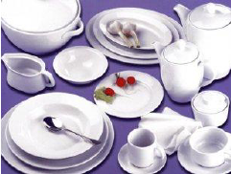

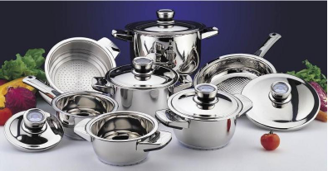

**Классификация посуды:**

**Чайная**

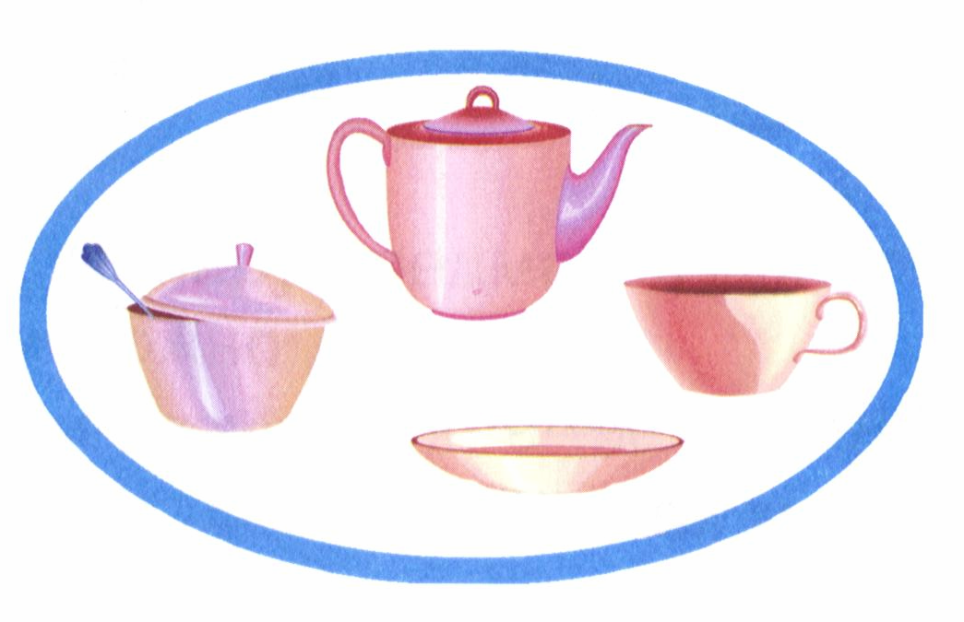

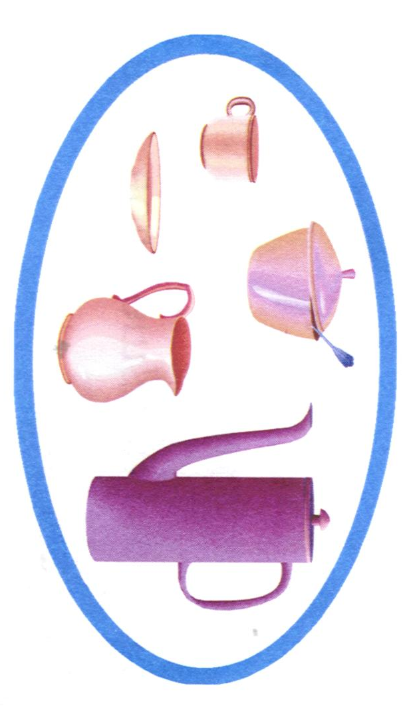

**Кофейная**

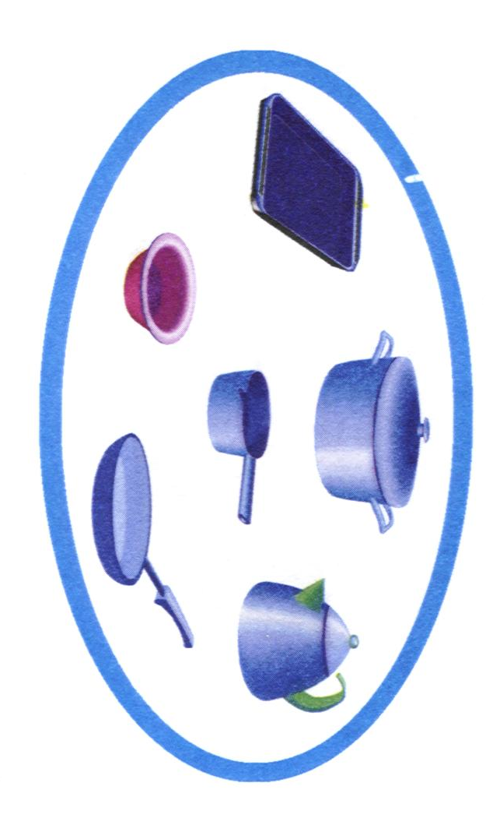**Кухонная**

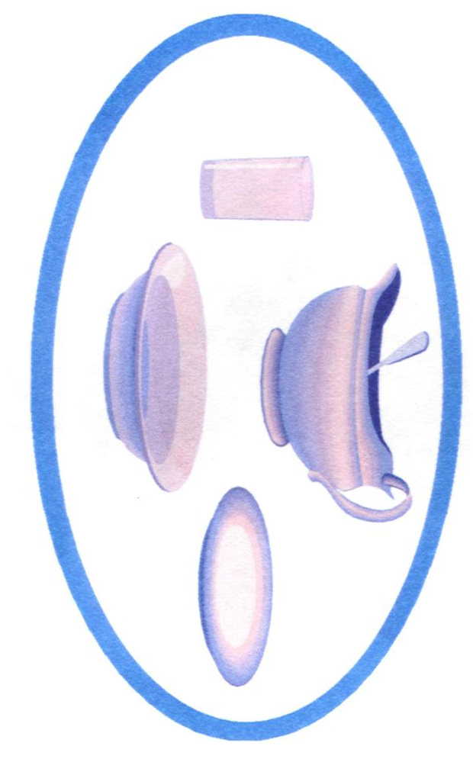

**Столовая**

**Словесные игры.**

**Какая бывает посуда?** (столовая, кухонная, чайная, кофейная).

Для чего нужна каждая группа посуды? **Приведи примеры** столовой, кухонной,

чайной, кофейной посуды.

**Назови посуду, в которой хранится** (готовится) каждый из продуктов: соль, масло, сахар, перец, хлеб, салат, соус, конфеты, суп, утка, чай, молоко, кофе.

**«Из чего какая?»**

Посуда из дерева – деревянная, из пластмассы - ...,

из бумаги - …., из чугуна - …, из стекла - …,

из металла - …, из глины - …., из фарфора - ….

**«Скажи наоборот»**:

Тарелка глубокая, а блюдце - … Чашка маленькая, а кружка - …

Чайник низкий, а кофейник - … Сковорода шершавая, а поднос - …

Вилка острая, а ложка - … Миска металлическая, а стакан - …

Ложка короткая, а половник - … Противень прямоугольный, а миска - …

Свежий хлеб – Мелкая тарелка –

Тяжелая кастрюля – Горячий чайник –

Медленно есть –

**«Назови части»:** кастрюли, чайника.

**«Объясни словечко»:** "картофелечистка", "овощерезка", "кофеварка",

"соковыжималка", "мясорубка", "соковарка", "пароварка", "скороварка".

**«Закончи предложение»:**

Мы варим суп (где?) … (кастрюле).

Мы жарим картошку (где?)….. (на сковороде).

Мы наливаем чай (откуда?).. (из чайника) (куда?...

(в чашку).

Мы пьём чай (откуда?)… (из чашки).

Мы ставим чашку (куда?) … (на блюдце).

**«Для чего нужны»**:

Ложка – чтобы есть суп, размешивать сахар..

Нож - .. Вилка - ..

Поварешка - … Сковорода - …

Кастрюля - .. Дуршлаг -…

Терка - … Кофейник - …

Кружка - …

**«Сосчитай до пяти»:**

Глубокая тарелка, заварочный чайник, голубое блюдце

**«Что с чем?»**

С чем сковорода? (котлеты, картошка, блины)

(Сковорода с котлетами, картошкой, блинами)

С чем стакан? (какао, кофе, чай, сок)

С чем ведро? (вода, молоко, мёд)

**Игры с посудой.**

**Выполни инструкцию взрослого и скажи, что ты сделал(а).**

- Поставь чашку на блюдце.

- Я поставил(а) чашку на блюдце.

- Поставь чашку слева от блюдца.

-…

- Держи чашку над блюдцем.

-…

- Поставь чашку под блюдце.

-…

- накрой чашку блюдцем.

- …

- Возьми у меня чашку. А мне отдай блюдце.

-…



**Раскрась половник и ложку. Чем они похожи? Чем отличаются?**

**Что лишнее? Почему?**

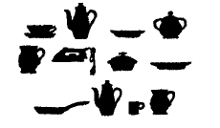

**Что лишнее? Почему?**

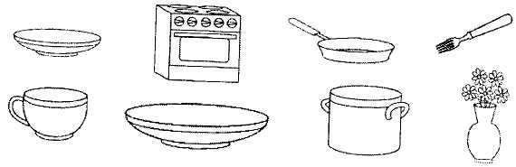

**«Поставь» (проведи линию) чайную посуду на маленький стол, назови её, «поставь» столовую посуду на обеденный стол, назови её, «поставь» кухонную посуду на плиту, назови её.**

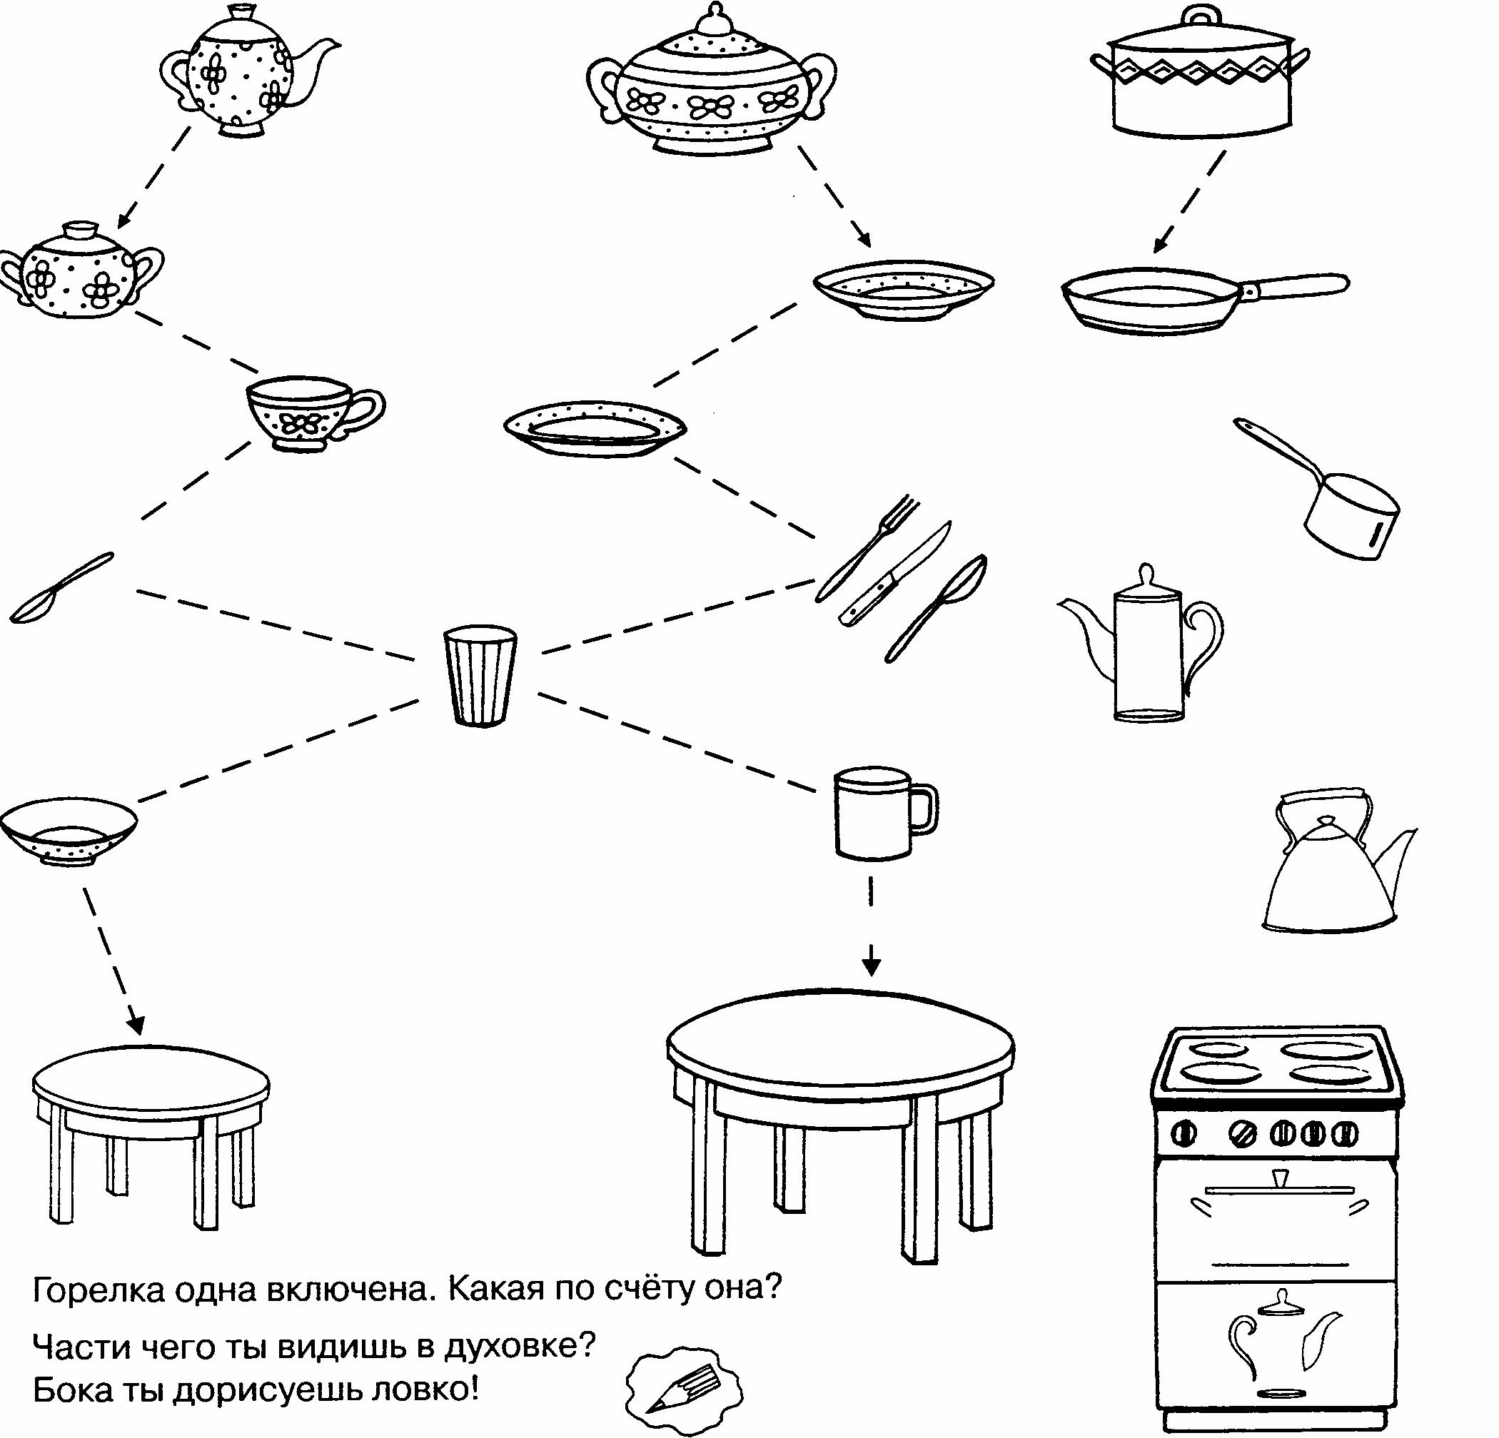

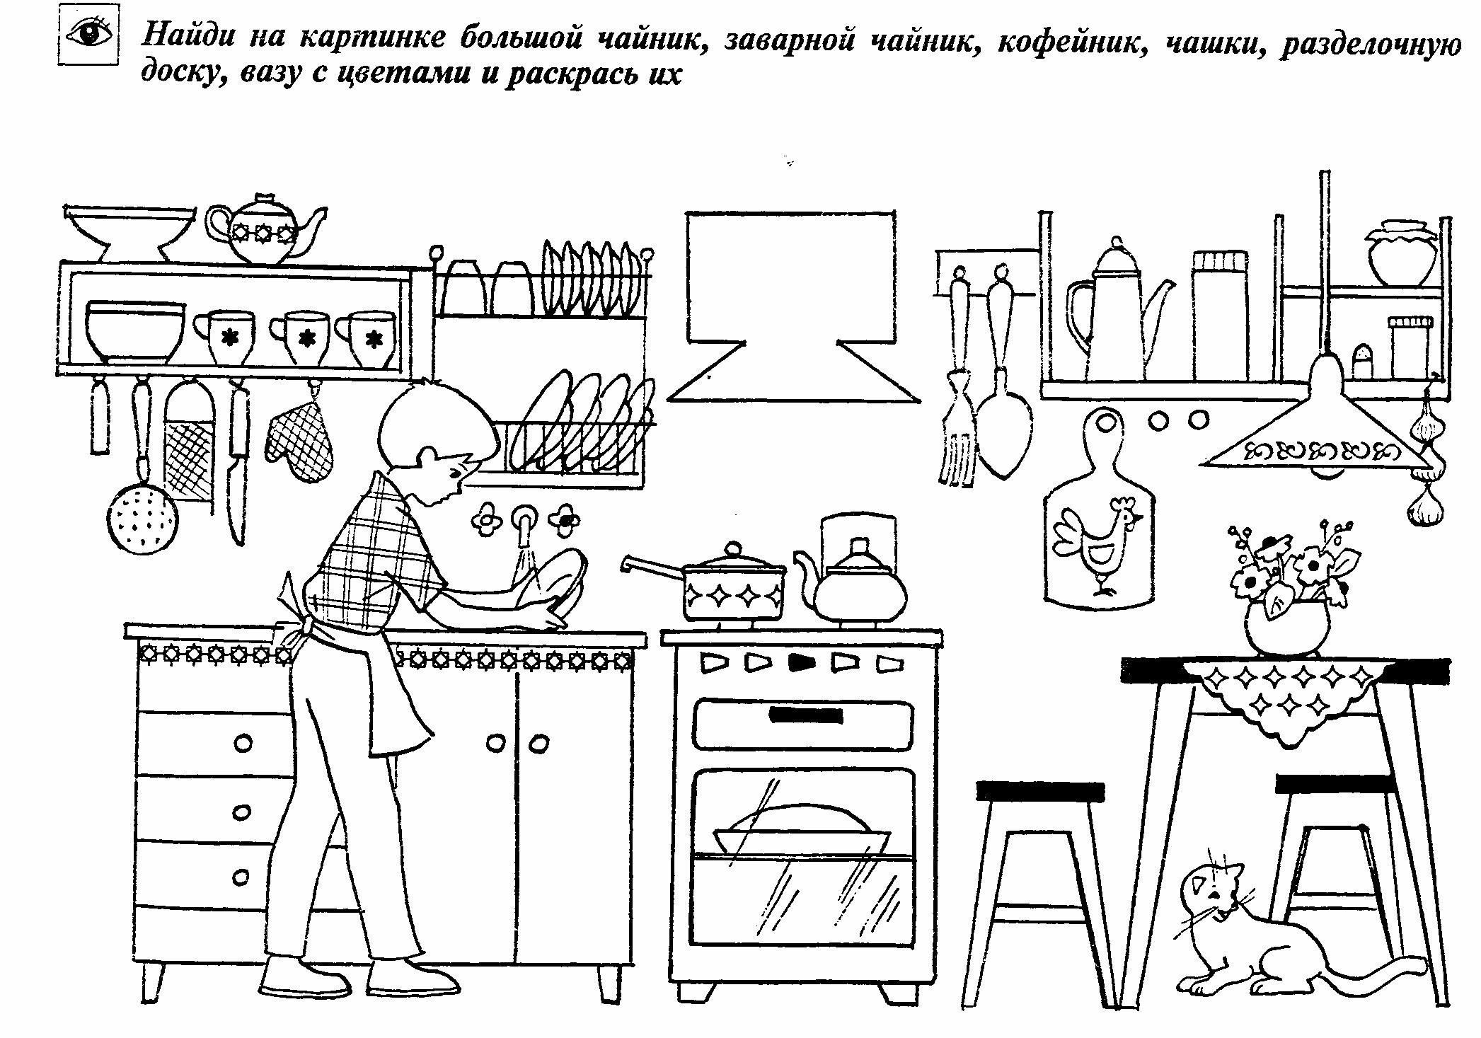

**Найди и назови все предметы посуды.**

**Раскрась заварочный чайник и чайник для кипячения воды.**

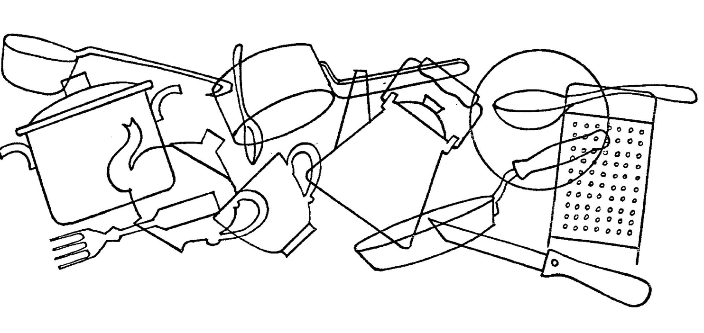

**Обведи по точкам и раскрась предметы посуды и столовые приборы.**

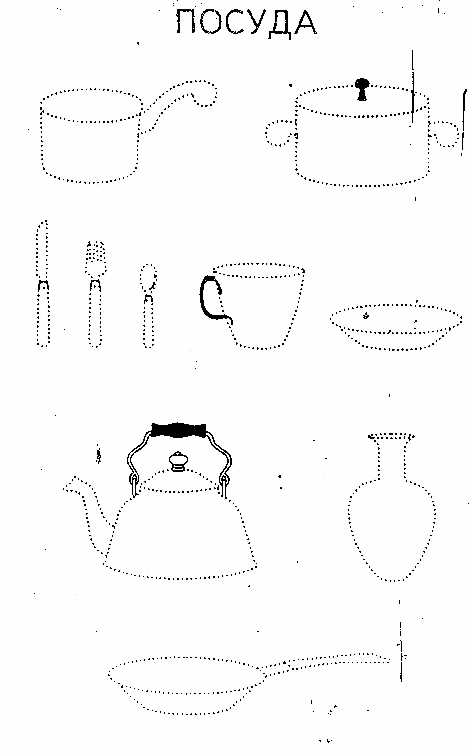

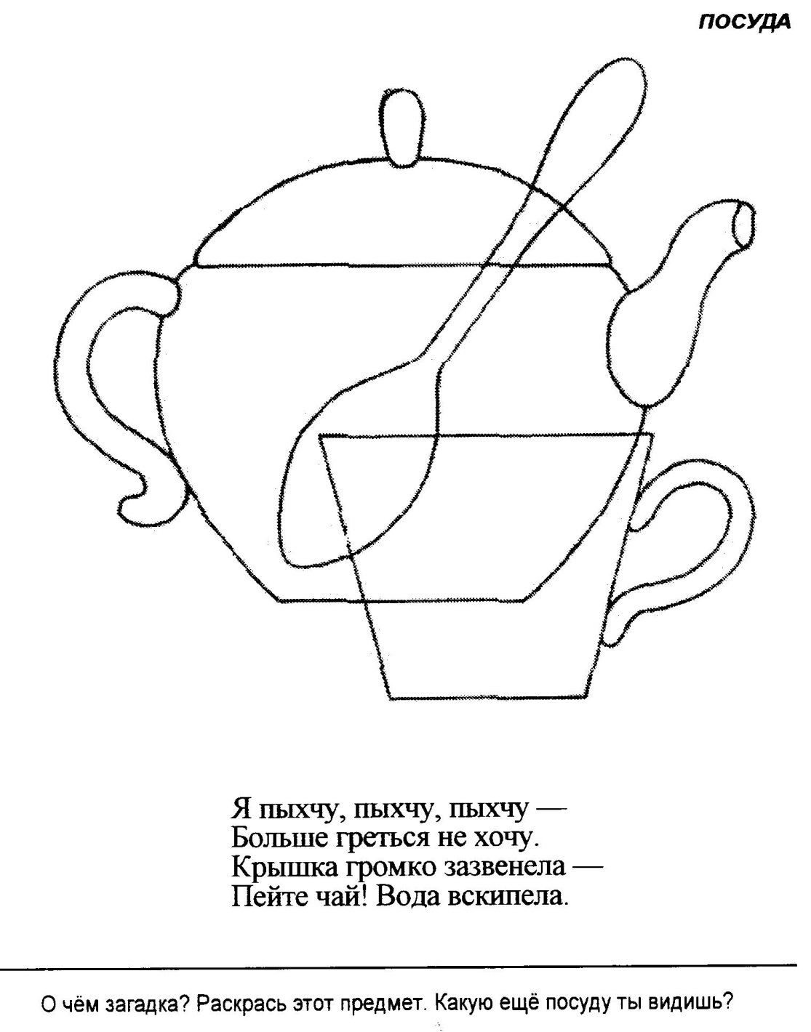

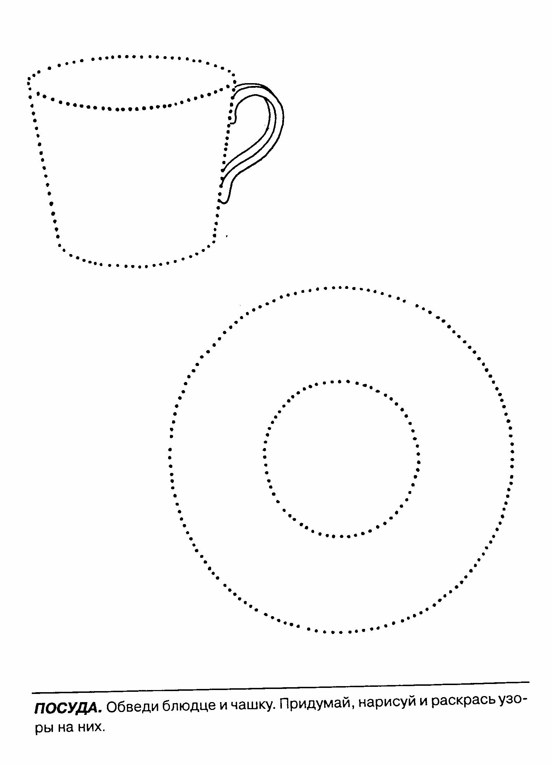

**Раскрась сервиз, назови все предметы.**

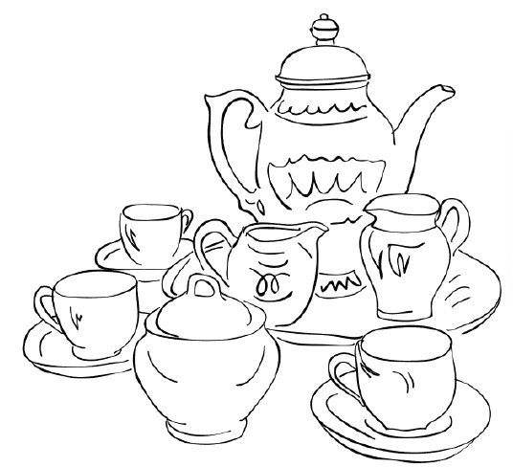

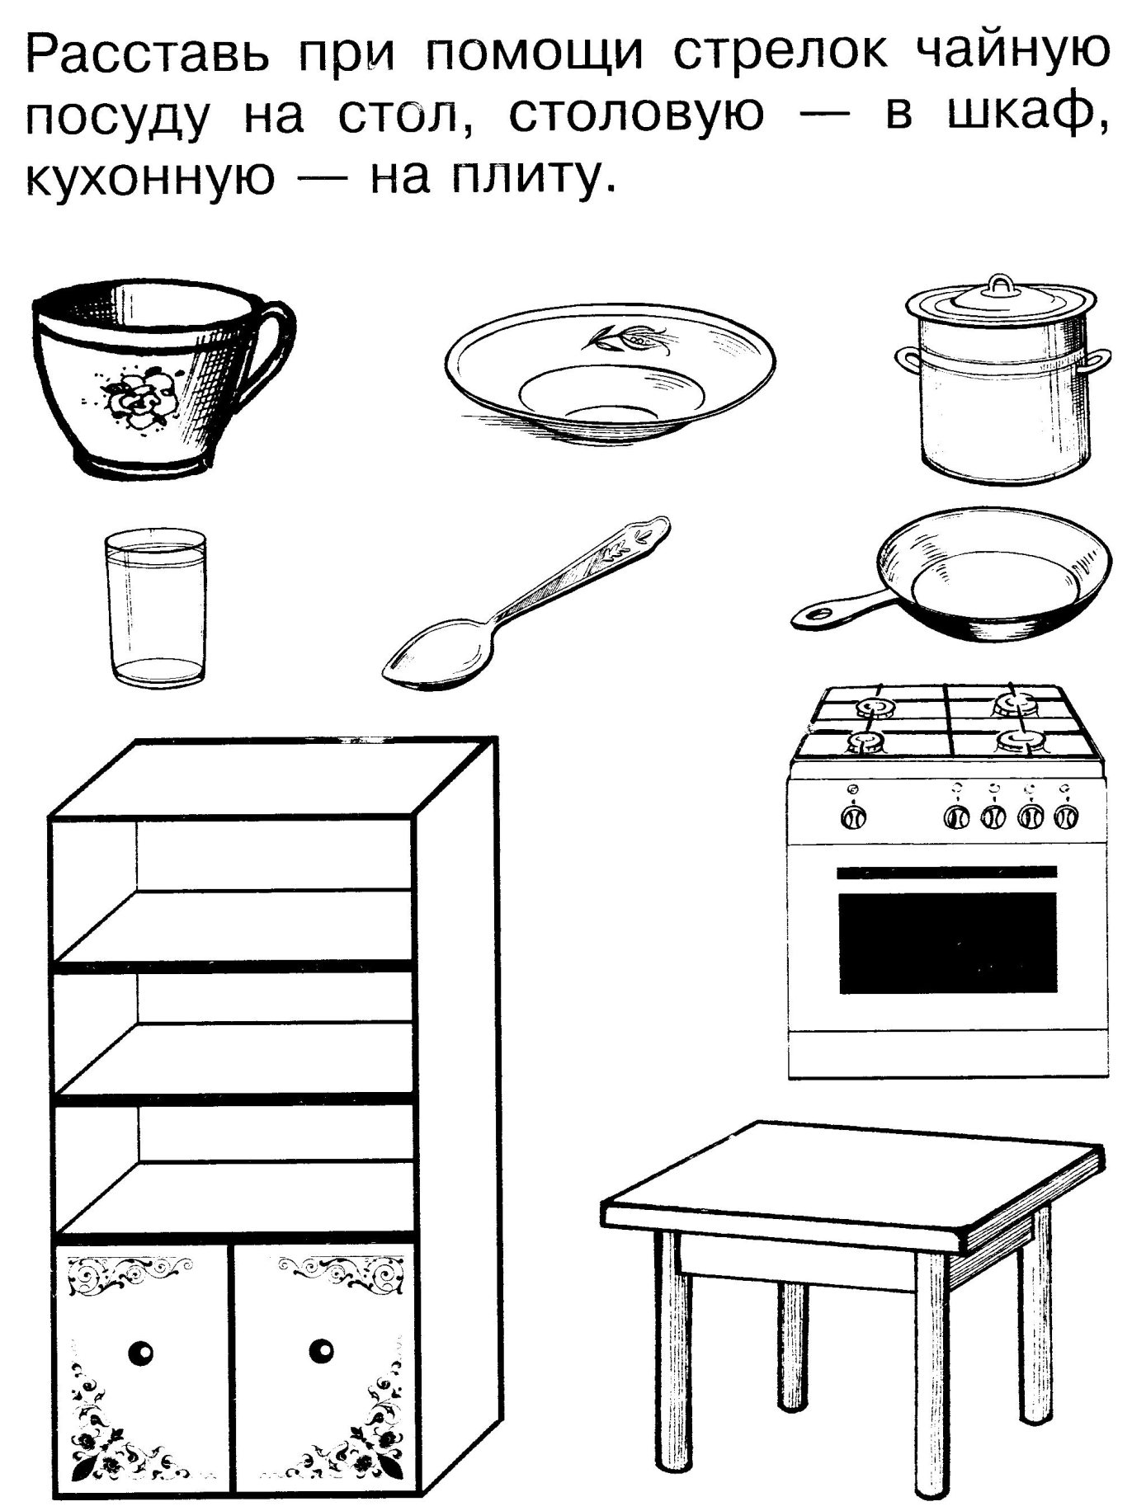

**Дорисуй узор, раскрась предметы посуды.**

